**`**

Software Requirement Specification

Sistem Informasi Klinik Del

Dibuat Oleh :

|  |  |
| --- | --- |
| NIM 11318005 | Samuel A. Ambarita |
| NIM 11318017 | Tiarro E. Tamba |
| NIM 11318025 | Nicolas M. Manurung |
| NIM 11318028 | Jane M. Sinambela |
| NIM 11318052 | Veronika O. Marpaung |

Untuk :

Klinik DEL

Sitoluama

|  |  |  |  |  |  |
| --- | --- | --- | --- | --- | --- |
|  | **PA1 2019**  **Institut Teknologi Del** | | | |  |
| *No. Dokumen: SRS-PA1-1819-D3TI10* | | | *Versi: 3* | *Tanggal : 15 May 2019* | *Jumlah Halaman : 42* | |

**DAFTAR ISI**

1 Introduction 6

1.1 Purpose of Document 6

1.2 Scope 6

1.3 Definition Acronim and Abbreviation 6

1.4 Identification and Numbering 7

1.5 Reference Documents 8

1.6 Document Summary 8

2 Sistem Overview 10

2.1 Current Sistem Overview 10

2.1.1 Business Process 10

2.1.1.1 Service Time 11

2.1.1.2 Procedure 11

2.2 Target Sistem 11

2.2.1 Business Process 1 11

2.2.1.1 BPMN Mengelola Data Pasien 12

2.2.1.2 Service Time 12

2.2.2 Business Process 2 12

2.2.2.1 BPMN Mengelola Data Obat 13

2.2.2.2 Service Time 13

2.2.3 Business Process 3 13

2.2.3.1 BPMN Mencari Data Pasien 14

2.2.3.2 Service Time 14

2.2.4 Business Process 4 14

2.2.4.1 BPMN Mencari Data Obat 15

2.2.4.2 Service Time 15

2.2.5 Business Process 5 15

2.2.5.1 BPMN Mengekspor Data 16

2.2.5.2 Service Time 16

2.2.6 Business Process 6 16

*2.2.6.1* BPMN Meregistrasi *User* 17

2.2.6.2 Service Time 17

2.2.7 Procedure 17

3 Software General Description 18

3.1 Product Main Function 18

3.1.1 Fungsi Autentikasi 18

3.1.2 Fungsi Mengelola Data Pasien 18

3.1.3 Fungsi Mengelola Data Obat 18

3.1.4 Fungsi Mencari Data Pasien 19

3.1.5 Fungsi Mencari Data Obat 19

3.1.6 Fungsi Export Data 19

3.2 Users Characteristics 19

3.2.1 User-Group-1 19

3.2.2 User-Group-2 19

3.3 Constraints 20

3.4 SW Environment 20

3.4.1 Development Environment 20

3.4.2 Operational Environment 21

4 Requirement Definition 22

4.1 External Interface 22

4.1.1 User Interface 22

4.1.2 Hardware Interface 22

4.1.3 Software Interface 23

4.2 Functional Description 23

4.2.1 Use Case Diagram 23

4.2.2 Use Case Scenario 24

4.2.2.1 Use Case Scenario Fungsi Autentikasi 24

4.2.2.2 Use Case Scenario Mencari Obat 25

4.2.2.3 Use Case Scenario Mengelola Data Pasien 26

4.2.2.4 Use Case Scenario MengelolaData Obat 30

4.2.2.5 Use Case Scenario Mencari Data Pasien 32

4.2.2.6 Use Case Scenario Mengekspor Data 33

4.2.2.7 Use Case Scenario Registrasi 34

4.3 Data Requirement 35

4.3.1 E-R diagram 35

4.4 Non Functional Requirement 35

5 Requirement Summary 37

5.1 Functional Requirement Summary 37

5.2 Non Functional Requirement Summary 37

6 Traceability 39

Sejarah Versi 41

Sejarah Perubahan 42

DAFTAR TABEL

Tabel 1 Defenisi 6

Tabel 2 Akronim 7

Tabel 3 Singkatan 7

Tabel 4 Aturan Penamaan dan Penomoran 7

Tabel 5 Software Interface 23

Tabel 6 Login 24

Tabel 7 Logout 25

Tabel 8 Mencari Obat 25

Tabel 9 Menambah data pasien 26

Tabel 10 Mengedit data pasien 27

Tabel 11 Menghapus data pasien 29

Tabel 12 Menambah data obat 30

Tabel 13 Mengedit data obat 31

Tabel 14 Menghapus data obat 32

Tabel 15 Mencari data pasien 32

Tabel 16 Mengekspor data 33

Tabel 17 Meregistrasi *user* 34

Tabel 18 Non functional 35

Tabel 19 Functional Requirement Summary 37

Tabel 20 Non Functional Summary 37

Tabel 21 Traceability 39

**DAFTAR GAMBAR**

Gambar 1 *Current System* 10

Gambar 2 Procedure *Current System* 11

Gambar 3 Mengelola data pasien 12

Gambar 4 Mengelola data obat 13

Gambar 5 Mencari data pasien 14

Gambar 6 Mencari data obat 15

Gambar 7 Mengekspor data 16

Gambar 8 Meregistrasi *user* 17

Gambar 9 *Procedure* *target system* 17

Gambar 10 *Use Case Diagram* 23

Gambar 11 *ER-D* 35

# Introduction

Pada bab ini dijelaskan tujuan penulisan dokumen, aturan penamaan dan penomoran dokumen, referensi, dan ringkasan dokumen.

## Purpose of Document

Dokumen ini ditulis oleh *developer* berdasarkan spesifikasi kebutuhan aplikasi yang akan dibangun. Dokumen ini ditulis untuk para pengembang sistem sebagai gambaran atau rincian spesifikasi *requirement* dari narasumber untuk membangun Sistem Informasi Klinik Del yang akan dilakukan dengan *developer.* Dokumen ini juga bertujuan untuk menyatukan persepsi antara *developer* dan narasumber mengenai aplikasi yang dibangun, mendokumentasikan kebutuhan perangkat lunak aplikasi sesuai dengan *requirement* yang diberikan oleh narasumber, memberikan gambaran aplikasi yang dibangun dan fungsi-fungsi yang digunakan dalam sistem.

## Scope

Pada dokumen ini dijelaskan spesifikasi Sistem Informasi Klinik Del. Dalam dokumen ini berisi informasi mengenai gambaran umum dokumen, gambaran Sistem Informasi Klinik Del yang dibangun, spesifikasi kebutuhan fungsional dalam pembangunan sistem serta rangkuman dari keseluruhan kebutuhan. Dokumen ini juga berisi keterangan mengenai antarmuka dalam lingkungan operasional aplikasi serta memberikan gambaran fungsi yang terdapat pada Sistem Informasi Klinik Del.

## Definition Acronim and Abbreviation

Definisi yang digunakan dalam penulisan dokumen ini dapat dilihat pada tabel di bawah ini.

Tabel 1 Defenisi

|  |  |  |
| --- | --- | --- |
| **No.** | **Definisi** | **Penjelasan** |
|  | Client | Orang yang memberikan proyek pada developer |
|  | Developer | Orang atau perusahaan yang membuat atau mengembangkan perangkat lunak |
|  | Software | Perangkat lunak |
|  | Hardware | Perangkat dan peranti yang mendukung sistem komputer |
|  | Tools | Aplikasi yang digunakan selama pengerjaan proyek |
|  | Supervisor | Orang yang melakukan review terhadap dokumentasi proyek dan mengontrol pengerjaan proyek |
|  | Current System | Sistem yang sudah ada saat ini, baik yang manual atau berbasis komputer untuk dianalisis |
|  | Target System | Sistem yang akan dibangun atau dikembangkan oleh developer |
|  | User | Orang yang menggunakan sistem |
|  | Alert | Respon sistem kepada user sebagai pemberitahuan |

Akronim yang dipakai dalam dokumen ini dapat dilihat pada tabel di bawah ini.

Tabel 2 Akronim

|  |  |  |
| --- | --- | --- |
| **No** | **Akronim** | **Penjelasan** |
| 1. | MoM | Minutes of Meeting |
| 2. | SIKD | Sistem Informasi Klinik DEL |

Singkatan yang dipakai dalam dokumen ini dapat dilihat pada tabel dibawah ini.

Tabel 3 Singkatan

|  |  |  |
| --- | --- | --- |
| **No** | **Singkatan** | **Penjelasan** |
| 1. | PiP | Project Implementation Plan |
| 2. | PA1 | Proyek Akhir 1 |

## Identification and Numbering

Aturan penamaan dan penomoran yang digunakan pada dokumen ini dapat dilihat pada tabel di bawah ini.

Tabel 4 Aturan Penamaan dan Penomoran

|  |  |  |
| --- | --- | --- |
| **No.** | **Kategori** | **Deskripsi Aturan yang Digunakan** |
| 1. | Jenis *font* | 1. Judul dokumen adalah Times New Roman 22 pt , *font color bold-black* 2. Judul bab adalah Arial 12 pt, *font color bold-black* 3. Judul subbab adalah Arial 12 pt, *font color bold-black* 4. Isi bab adalah Times New Roman 12 pt dengan *font color black* 5. Judul tabel adalah Arial 10 pt dengan *font color bold-black* 6. Isi tabel adalah Times New Roman 10 pt, *font color black* 7. Keterangan gambar adalah Arial 10 pt dengan *font color bold-black* |
| 2. | Penomoran dan Penamaan | Aturan penomoran dan penamaan bab serta subbab :   1. Untuk bab : 1,2,3   Contoh: **1 Introduction**   1. Untuk sub bab : 1.1., 1.2.,1.3.   Contoh : **1.1 Purpose of Document** . Untuk sub-sub bab : 1.1.1., 2.2.1.1., 4.2.2.1.1.  Contoh :   * **2.2.1 Business Process *1*** * **2.2.1.1 BPMN Mengelola Data Pasien** * **4.2.2.1.1 Use Case Scenario Login**   Aturan penomoran dan penamaan tabel dan gambar :   1. Tabel : **Tabel 1. Defenisi** 2. Gambar : **Gambar 1 Mengelola Data Pasien** |

## Reference Documents

Dokumen yang menjadi rujukan dokumen ini adalah:

1. ToR-PA1-1819-D3TI10

Dokumen yang berisi spesifikasi *requirement* dalam pembangunan Sistem Informasi Klinik Del.

1. PiP-PA1-1819-D3TI10

Dokumen yang berisi rencana pelaksanaan proyek Sistem Informasi Klinik Del.

## Document Summary

Dokumen ini selanjutnya disusun sebagai berikut:

* Bab 1 *Introduction*, pada bab ini berisi tentang tujuan dokumen ini dibuat, kegunaan dokumen ini, deskripsi dokumen, beserta referensi-referensi yang digunakan dalam pembuatan dokumen ini.
* Bab 2 Sistem *Overview*, pada bab dijelaskan lingkup sistem yang belum terkomputerisasi (*current system*) dan lingkup aplikasi dari aplikasi yang akan dibangun (*target system*) berupa *business process, user,* dan *service time.*
* Bab 3 *Software General Description* dijelaskan tentang produk yang dari hasil sistem informasi yang dibangun dan berbicara mengenai siapa *user* dari *software* yang akan dibangun itu.
* Bab 4 *Requirement Definition* menjelaskan mengenai deskripsi *interface* yang dibutuhkan untuk pengoperasian aplikasi yang dibuat, deskripsi fungsional, kebutuhan data yang diperlukan, kebutuhan fungsional, kebutuhan nonfungsional, dan batasan desain dalam aplikasi.
* Bab 5 *Requirement Summary* menjelaskan mengenai ringkasan *requirement item* yang mencerminkan semua hal yang harus dipenuhi dan akan menjadi arahan untuk tahapan *testing*. Adapun ringkasannya dibagi menjadi dua bagian yaitu *functional requirement dan non-functional requirement summary.*
* Bab 6 *Traceability* menggambarkan fungsi-fungsi yang akan di bangun di dalam sistem.

# Sistem Overview

Pada bab ini dijelaskan mengenai gambaran sistem yang dibangun meliputi gambaran sistem yang berjalan sekarang dan target sistem yang akan dibangun.

## Current Sistem Overview

*Current system* yang berjalan saat ini perawat mendata pasien meliputi tanggal berobat, nama, jenis kelamin, umur, keluhan pasien yang datang ke klinik. Pasien mendapatkan pemeriksaan dari dokter jaga di klinik. Dokter memberikan resep obat yang sesuai dengan keluhan dan diagnosa yang dialami oleh pasien kepada perawat. Perawat mencari obat yang telah ditentukan dokter dan mendata dosis yang diberikan kepada pasien. Lalu, pasien melakukan pembayaran berdasarkan status pasien yaitu sebagai masyarakat atau civitas Del. Data pasien yang telah ditambahkan ke dalam buku dan data stok obat di salin kembali dalam bentuk *Ms. Excel* sebagai bentuk laporan klinik. Dalam proses pendataan pasien dan obat terjadi ketidakefiesinan karena perawat membutuhkan waktu yang cukup lama dalam mencari data pasien dan obat yang di edit ataupun dihapus.

### Business Process

Pada bagian ini dijelaskan mengenai BPMN (Business Process Modelling Notation), user dan service time dari proses pemeriksaan pasien, menambah data pasien hingga melakukan transaksi dengan pasien.

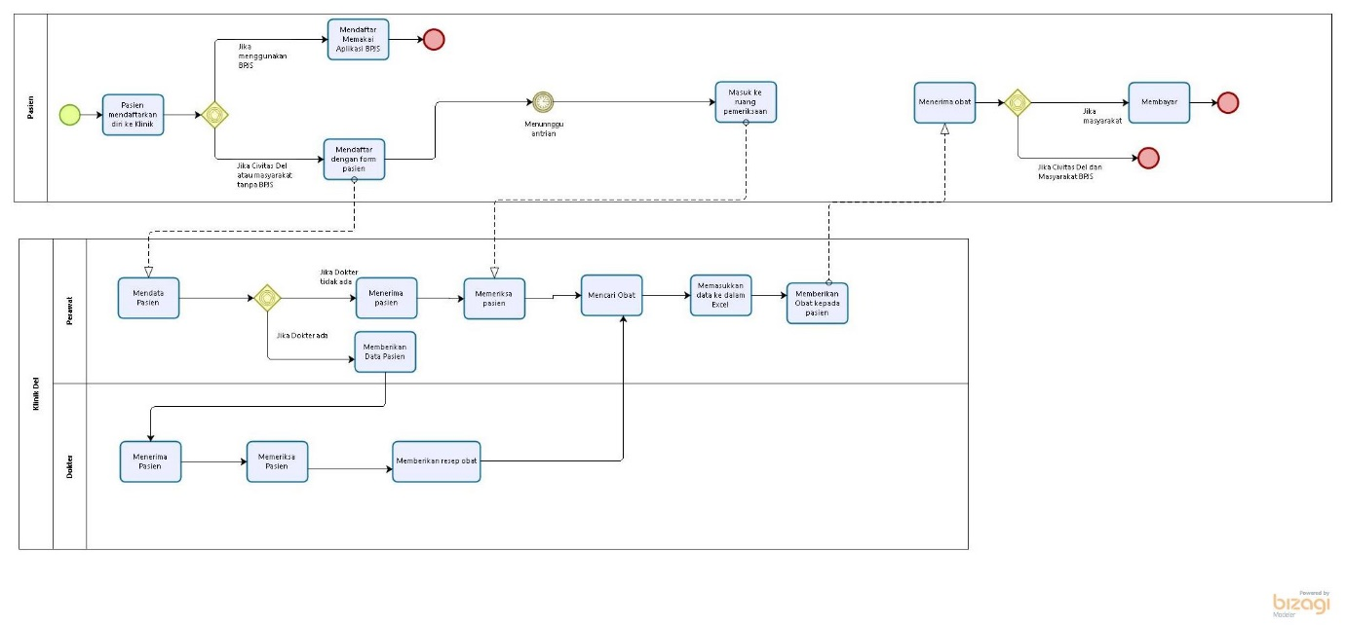

Gambar 1 *Current System*

#### Service Time

Disebabkan oleh pendataan informasi pasien dan obat yang masih secara manual, maka waktu yang digunakan untuk mendapatkan informasi relatif lama dapat dihitung hingga hitungan menit.

#### Procedure

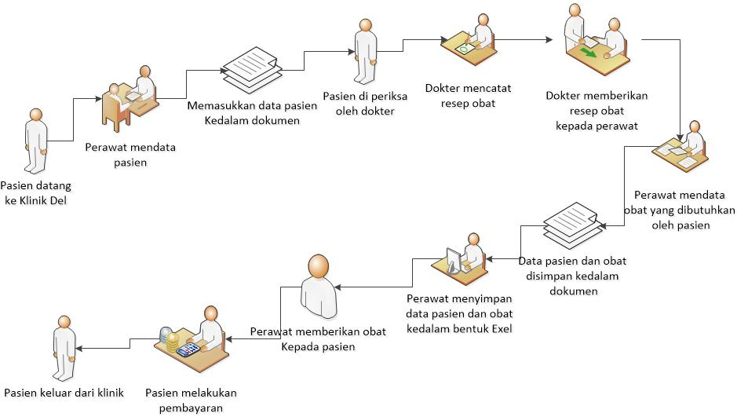

Gambar 2 Procedure *Current System*

## Target Sistem

Sistem Informasi Klinik Del merupakan sebuah sistem informasi berbasis web. Pada sistem ini terdapat 2 *users* yaitu dokter dan perawat. Perawat melakukan pendataan pasien yang datang berobat ke klinik, mengelola data pasien dan data obat, mencari data pasien dan data obat, sehingga seluruh data pasien dan obat lebih mudah dicari dan meminimkan kehilangan data. Dokter dapat melihat dan mencari setiap data pasien dan data obat yang telah ditambahkan perawat. Perawat dimudahkan membuat laporan klinik yang berisi data pasien dan obat dengan fungsi mengekspor data ke *Ms.Excel* atau *pdf*. Dengan SIKD, dokter dan perawat menjadi lebih mudah dalam mengatur dan mengelola data pasien dan obat.

### Business Process 1

Pada sistem yang akan dibangun, proses mengelola data pasien yang terbagi menjadi tiga bagian yaitu: menambah data pasien, mengedit data pasien, menghapus data pasien yang akan bekerja di dalam sistem. Sebelum proses mengelola data pasien dapat dilakukan, perawat harus melakukan login terlebih dahulu masuk ke dalam sistem. Proses mengelola data pasien akan dimulai dengan proses ketika pasien datang ke klinik, dan di data oleh perawat. Jika semua data sudah terisi dan perawat menekan tombol simpan, maka data pasien akan tersimpan.

#### BPMN Mengelola Data Pasien

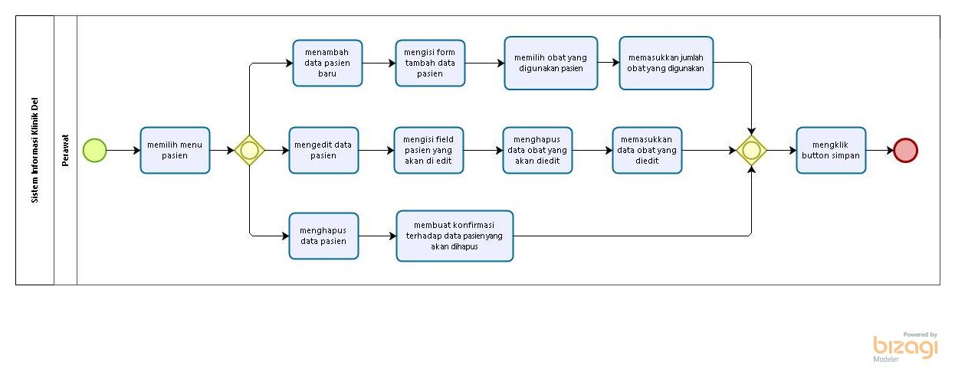

Gambar 3 Mengelola data pasien

#### Service Time

Service time yang setelah sistem dibangun adalah waktu maksimal 2 menit.

### Business Process 2

Proses lain yang dapat dilakukan pada *target sistem* adalah proses mengelola data obat. Proses mengelola data obat terdiri dari menambah, mengedit, menghapus data obat. Proses pengelolaan dimulai dari perawat melakukan *login* dan memasuki halaman utama sistem informasi dan memilih menu obat. Lalu perawat dapat melakukan penambahan, pengeditan, penghapusan stok obat.

#### BPMN Mengelola Data Obat

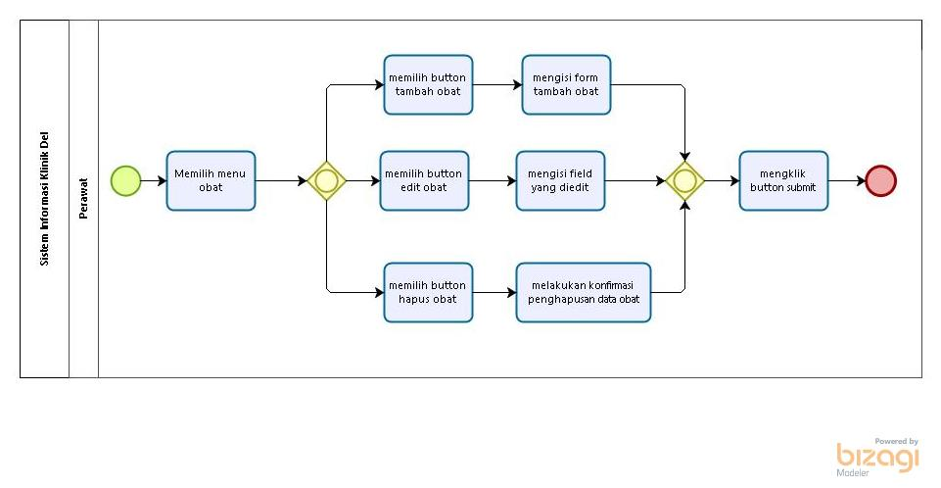

Gambar 4 Mengelola data obat

#### Service Time

Service Time setelah sistem dibangun adalah sekitar 2 menit mengelola menambah data obat.

### Business Process 3

Sistem dapat melakukan proses Mencari Data Pasien. Sebelum proses mencari data pasien dapat dilakukan, perawat harus melakukan login terlebih dahulu masuk ke dalam sistem. Proses Mencari data pasien akan dimulai dengan perawat memilih menu pasien, lalu memasukkan identifier yang terdapat pada pasien, dan menekan tombol cari. Maka data pasien yang diinginkan.

#### BPMN Mencari Data Pasien

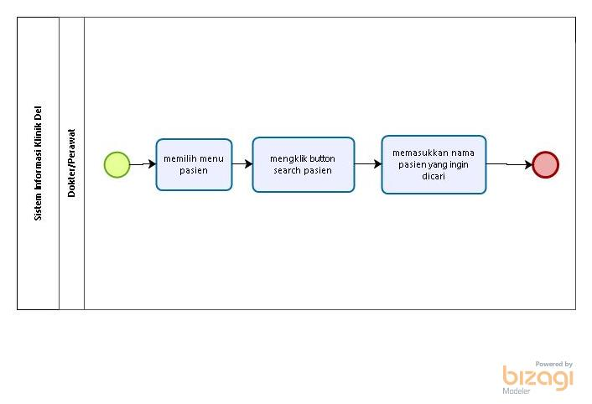

Gambar 5 Mencari data pasien

#### Service Time

Waktu setelah sistem dibangun adalah 1 menit

### Business Process 4

Sistem dapat melakukan proses Mencari Data Obat. Sebelum proses mencari data obat dapat dilakukan, perawat dan dokter harus melakukan login terlebih dahulu masuk ke dalam sistem. Proses Mencari data pasien akan dimulai dengan perawat dan dokter memilih menu obat, lalu memasukkan identifier yang terdapat pada obat pada button search, dan menekan tombol cari, maka data obat yang diinginkan ditampilkan pada sistem.

#### BPMN Mencari Data Obat

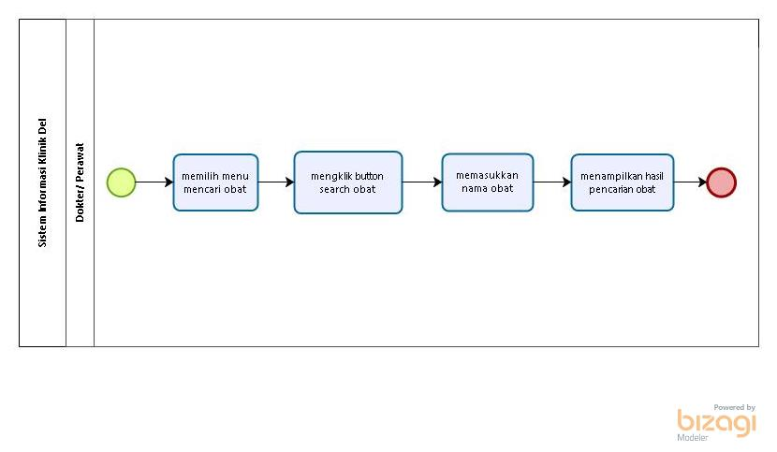

Gambar 6 Mencari data obat

#### Service Time

Waktu setelah sistem dibangun adalah 1 menit.

### Business Process 5

Proses selanjutnya yang dapat dilakukan yaitu mengekspor data. Proses dimulai dengan perawat melakukan *login* dan masuk ke dalam halaman utama, perawat memilih menu ekspor data dan memilih ekspor data menjadi *Ms. Excel* atau *pdf*.

#### BPMN Mengekspor Data

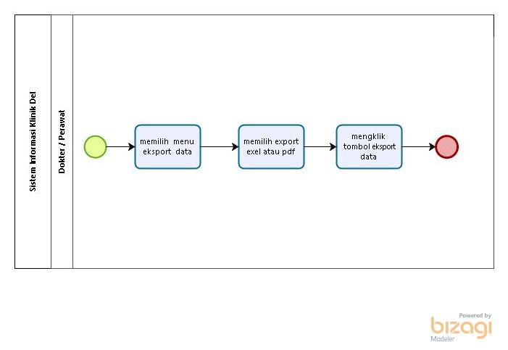

Gambar 7 Mengekspor data

#### Service Time

Service time setelah sistem dibangun adalah 1 menit.

### Business Process 6

Proses lain yang dapat dilakukan yaitu meregistrasi *user*. Proses dimulai dengan *user* mengakses sistem, memilih tombol register, *user* mengisi *form* registrasi.

#### BPMN Meregistrasi *User*

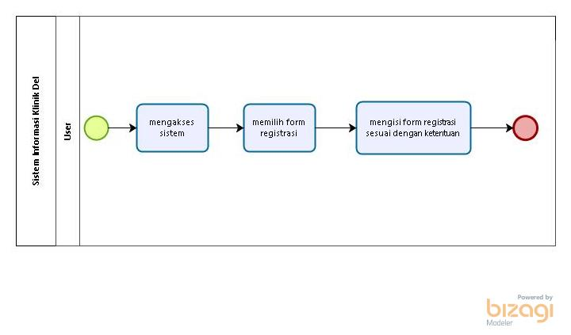

Gambar 8 Meregistrasi *user*

#### Service Time

Service time setelah sistem dibangun adalah 1 menit.

### Procedure

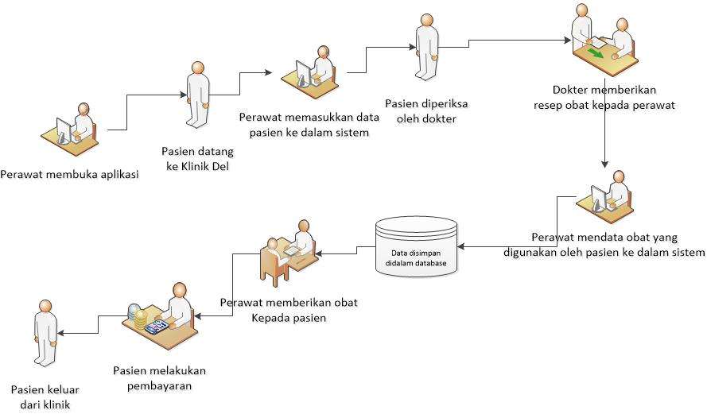

Gambar 9 *Procedure* *target system*

# Software General Description

Pada bab ini dijelaskan mengenai gambaran umum. SIKD yang meliputi fungsi utama klinik dan karakteristik pengguna yang memanfaatkan sistem yang dibangun.

## Product Main Function

Fungsi utama pada SIKD diperoleh berdasarkan hasil *interview* dengan *project owner* pada saat *requirement gathering*, maka fungsi utama yang akan dibangun adalah :

### Fungsi Autentikasi

Fungsi tersebut berguna untuk mengenali *user* yang dapat mengakses sistem dan membatasi hak akses *user*. Jadi, sistem ini tidak dapat diakses oleh *user* yang tidak terdaftar dalam basis data sistem informasi. Pada saat *user* melakukan *login* pada sistem, *username* dan *password* akan disesuaikan dengan *database server*. Apabila data yang dimasukkan tidak sesuai, sistem akan mengeluarkan pesan *error*.

Fitur-fitur yang terdapat untuk menjalankan autentikasi diatas adalah sebagai berikut:

* + - * 1. *Login*

Berfungsi untuk menjaga kerahasiaan sistem yang telah dibuat agar tidak semua orang dapat mengoperasikan hak akses sistem.

* 1. *Logout*

Berfungsi untuk menjaga kerahasiaan sistem yang telah dioperasikan agar tidak semua orang mengoperasikannya.

### Fungsi Mengelola Data Pasien

Berfungsi membantu pengguna untuk menambahkan, menghapus, mengedit data pasien ke dalam sistem informasi.

### Fungsi Mengelola Data Obat

Berfungsi untuk membantu pengguna untuk menambah, menghapus, dan mengedit data stok obat yang ada di klinik.

### Fungsi Mencari Data Pasien

Berfungsi untuk membantu pengguna dalam mencari data tentang informasi pasien seperti Nama, keluhan, diagnosa, terapi yang telah diikuti pasien .

### Fungsi Mencari Data Obat

Berfungsi untuk membantu pengguna dalam mencari obat yang diperlukan dan mendapatkan informasi tentang jumlah stok awal, pembelian obat, jumlah obat yang telah diterima pasien serta sisa obat yang masih tersedia.

### Fungsi Export Data

Berfungsi untuk mengubah data dari dalam *database* menjadi laporan berformat *excel* ataupun *pdf*.

## Users Characteristics

Pada sub bab ini dijelaskan tentang karakteristik *user* pada SIKD.

### User-Group-1

*Description of User* : *User* berperan mengelola data pasien dan obat, mengekspor data, mencari data pasien dan obat pada sistem .

*Role* : Perawat.

*Prerequisit* : Perawat telah *login* ke sistem.

*Task description* :

* Perawat mampu meregistrasi akun, menambah, menghapus, mengedit data pasien dan obat yang diolah sistem
* mengeskport data ke dalam excel atau pdf
* mencari data pasien dan obat pada sistem

### User-Group-2

*Description of User* : *User* berperan meregistrasi akun melihat setiap data pasien dan obat yang terdapat di dalam sistem .

*Role* : Dokter.

*Prerequisit* : Dokter telah *login* ke sistem.

*Task description* :

* Dokter meregistrasi akun
* Dokter mampu mencari data pasien dan obat .

## Constraints

Batasan dalam pembangunan Sistem Informasi Klinik Del adalah sebagai berikut :

*User* tidak dapat mengakses sistem apabila *user* tidak memiliki akun

*User* tidak dapat *login* ke dalam sistem apabila data *user* tidak terdapat dalam *database*

Setiap *user* dapat mengakses sistem sesuai *role* masing-masing *user*.

Sistem dapat di akses apabila sistem terhubung dengan internet

## SW Environment

Sub bab lingkungan perangkat lunak berisi penjelasan mengenai lingkungan perangkat lunak dan perangkat keras yang digunakan oleh tim developer dalam pembangunan dan pengoperasian Sistem Informasi Klinik Del yang mencakup lingkungan pengembangan dan lingkungan operasional.

### Development Environment

Lingkungan pengembangan berisi spesifikasi teknis perangkat lunak yang diperlukan dalam pembangunan Sistem Informasi Klinik Del. Berikut daftar perangkat yang digunakan oleh *developer* dalam pembangunan sistem informasi :

1. *Web Server* : XAMPP v3.2.2
2. *Client*
3. *Operating System* : Windows 10
4. *DBMS*  : MySQL
5. *Tools*

* *Browser* : Firefox, Chrome
* *Framework* : PHP
* *Office Package* : Microsoft Office 2013

1. *Hardware*

Spesifikasi *hardware* yang digunakan yaitu:

1. *Processor* : Intel Core-i5
2. *Keyboard* : 86 keys
3. *Mouse* : segala jenis mouse
4. *Memory* : 4 GB
5. Pelaratan

Peralatan lain yang digunakan adalah *printer* untuk mencetak seluruh dokumen

### Operational Environment

*Operational environment* menjelaskan spesifikasi aplikasi yang dibutuhkan dalam pengoperasian Sistem Informasi Klinik Del. Semua kebutuhan ini berguna agar sistem dapat beroperasi dengan baik. Untuk pengoperasian sistem ini dibutuhkan piranti sebagai berikut :

1. Spesifikasi *software* lingkungan operasional aplikasi antara lain :

* *Web Server* : XAMPP v3.2.2
* *Client* :
  1. *Operating System* :Windows 10
  2. DBMS : MySQL

1. Spesifikasi *hardware* lingkungan operasional aplikasi antara lain :
   1. *Processor* : *Processor Pentium(R) Dual-Core i5 GHZ*
   2. *Memory* : 4 GB

# Requirement Definition

Pada bab ini akan diuraikan deskripsi *interface* eksternal dan deksripsi fungsi yang terdapat pada SIKD

## External Interface

Kebutuhan antarmuka eksternal adalah kebutuhan yang sangat diperlukan dalam mengoperasikan aplikasi yang dibangun. Kebutuhan antarmuka eksternal terdiri atas kebutuhan antarmuka pengguna dan kebutuhan antarmuka perangkat keras.

### User Interface

Kebutuhan *user interface* untuk mengoperasikan SIKD adalah sebagai berikut :

1. Monitor

Monitor digunakan untuk melihat tampilan *output* proses yang dilakukan.

1. *Keyboard*

*Keyboard* digunakan untuk memasukkan data yang diperlukan ke dalam sistem.

1. *Mouse*

*Mouse* digunakan untuk membantu pemasukan data (sebagai *pointer* kursor di layar monitor).

### Hardware Interface

Kebutuhan *hardware* *interface* untuk mengoperasikan aplikasi SIKD adalah sebagai berikut :

1. Komputer ataupun Laptop

Komputer ataupun Laptop diperlukan untuk melihat tampilan SIKD yang akan digunakan untuk memasukkan data pasien dan obat.

1. *Printer*

*Printer* diperlukan untuk mencetak laporan rekapitulasi data pasien dan obat

### Software Interface

Antarmuka perangkat lunak adalah antarmuka berupa perangkat lunak yang dapat digunakan untuk menjalankan aplikasi atau sistem yang dibangun dapat dilihat pada tabel di bawah ini.

Tabel 5 Software Interface

| **No** | **Antarmuka Perangkat Lunak** | **Fungsi** |
| --- | --- | --- |
| 1. | Windows 10 | Digunakan untuk mengatur atau mengontrol kerja perangkat keras atau hardware dan menjalankan aplikasi atau software didalam suatu sistem komputer. |
|  | *Mozilla Firefox, Google Chrome* | Digunakan sarana untuk mengakses sistem |

## Functional Description

Pada bagian ini dijelaskan mengenai deskripsi fungsional pada Sistem Informasi Klinik Del.

### Use Case Diagram

Pada sub bab ini digambarkan mengenai *Use Case* Diagram yang digunakan dalam sistem

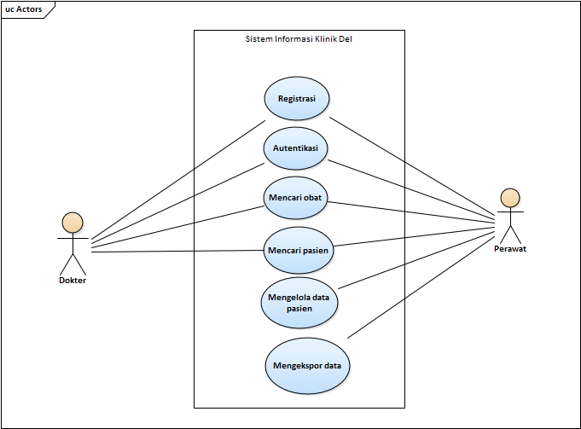

Gambar 10 *Use Case Diagram*

### Use Case Scenario

Pada bagian ini dijelaskan *Use Scenario*  yang digunakan untuk membangun sistem.

#### Use Case Scenario Fungsi Autentikasi

*Login* dan *Logout* dapat dilakukan oleh *user* yang terdapat pada sistem ini.

##### **Use Case Scenario Login**

Use Case Scenario Login yang dipakai dalam sistem ini dapat dilihat pada tabel di bawah ini.

Tabel 6 Login

|  |  |  |
| --- | --- | --- |
| Use Case Name | Autentikasi | |
| Use Case Description | Fungsi *login* | |
| Actor | Dokter dan perawat | |
| Precondition | *User* tidak memiliki akun | |
| Primary Flow of Events | User Action | Sistem Response |
| * + - 1. *User* mengakses sistem |  |
|  | * + - 1. Sistem menampilkan form login |
| * + - 1. *User* mengisi *username* dan *password* pada *form login* |  |
|  | * + - 1. Sistem menampilkan field yang diisi |
| * + - 1. *User* mengklik *button login*. |  |
|  | * + - 1. Sistem menampilkan *alert login* berhasil |
| * + - 1. *User* telah masuk kedalam sistem. |  |
| Error Flow of Events | User Action | Sistem Response |
| *User* mengulangi mengisi *form login* | sistem menampilkan halaman ke halaman utama |
| Post Condition | User sudah masuk kedalam sistem. | |

##### **Use Case Scenario Logout**

Use Case Scenario Logout yang dipakai dalam sistem ini dapat dilihat pada tabel di bawah ini.

Tabel 7 Logout

|  |  |  |
| --- | --- | --- |
| Use Case Name | Autentikasi | |
| Use Case Description | Fungsi *logout* | |
| Actor | Dokter dan perawat | |
| Precondition | *User* *login* ke dalam sistem | |
| Primary Flow of Events | User Action | Sistem Response |
| * + - 1. *User* memilih menú *logout* |  |
|  | 1. Sistem menampilkan menú *logout* |
| 1. *User* mengklik menu *logout* |  |
|  | 1. Sistem menampilkan halaman *login* |
| Post Condition | *User* sudah keluar dari sistem. | |

#### Use Case Scenario Mencari Obat

Pada bagian ini dipaparkan *use case scenario* dari fitur mencari obat. Untuk *use case scenario* mencari obat dapat dilihat pada tabel di bawah ini.

Tabel 8 Mencari Obat

|  |  |  |
| --- | --- | --- |
| Use Case Name | Mencari Obat | |
| Use Case Description | *User* mencari obat yang dibutuhkan | |
| Actor | Dokter dan perawat | |
| Precondition | *User* *login* ke dalam sistem | |
| Primary Flow of Events | User Action | Sistem Response |
| * + - 1. *User* memilih menú mencari obat |  |
|  | * + - 1. Sistem menampilkan menú obat |
| * + - 1. *User* mengklik *button search* obat |  |
|  | 1. Sistem menampilkan *button search* obat |
| 1. *User* memasukkan nama obat yang ingin dicari |  |
|  | 1. Sistem menampilkan hasil pencarian obat |
| Error Flow of Events | User Action | Sistem Response |
| *User*  mengganti *keyword* obat yang dicari | Sistem menampilkan *alert* obat tidak ditemukan |
| Post Condition | Obat yang dicari ditemukan | |

#### Use Case Scenario Mengelola Data Pasien

Pada bagian ini dijelaskan detail dari fitur mengelola data pasien dengan menyertakan gambar *use case scenario* pada sistem.

##### **Use Case Scenario Menambah Data Pasien**

Untuk *use case scenario* menambahkan data pasien dari *use case* mengelola data pasien dapat dilihat pada tabel di bawah ini.

Tabel 9 Menambah data pasien

|  |  |  |
| --- | --- | --- |
| Use Case Name | Menambah data pasien | |
| Use Case Description | Perawat menambahkan data pasien | |
| Actor | Perawat | |
| Precondition | Perawat *login* ke dalam sistem | |
| Primary Flow of Events | User Action | Sistem Response |
| * + - 1. Perawat memilih menu pasien |  |
|  | * + - 1. Sistem menampilkan laman menú pasien |
| 1. Memilih *button* tambah pasien |  |
| 1. Mengklik *button*  tambah pasien |  |
|  | 1. Menampilkan *form* tambah data pasien |
| 1. Mengisi *form* tambah data pasien |  |
|  | 1. Menampilkan field yang sudah diisi |
| 1. Memilih obat yang digunakan pasien |  |
|  | 1. Menampilkan semua obat yang sudah dipilih |
| 1. Mengklik obat yang dipilih |  |
|  | 1. Menandai obat yang telah dipih |
| 1. Perawat mengklik *button* tambah jumlah obat |  |
|  | 1. Menampilkan *form* untuk menambah jumlah obat |
| 1. Memasukkan jumlah obat yang digunakan |  |
|  | 1. Menampilkan *form* jumlah obat yang digunakan |
| 1. Mengklik *button* simpan |  |
|  | 1. Menampilkan *alert* data telah tersimpan |
| Error Flow of Events | User Action | Sistem Response |
| *User* mengisi *field* yang kosong | Sistem menampilkan bahwa *field* telah diisi |
| Post Condition | Perawat berhasil menambahkan data pasien | |

##### **Use Case Scenario Mengedit Data Pasien**

Untuk *use case scenario* mengedit data pasien dari *use case* mengelola data pasien dapat dilihat pada tabel di bawah ini.

Tabel 10 Mengedit data pasien

|  |  |  |
| --- | --- | --- |
| Use Case Name | Mengedit data pasien | |
| Use Case Description | Perawat mengedit data pasien | |
| Actor | Perawat | |
| Precondition | Perawat *login* ke dalam sistem | |
| Primary Flow of Events | User Action | Sistem Response |
| * + - 1. Perawat memilih menu pasien |  |
|  | * + - 1. Menampilkan laman menú pasien |
| 1. Memilih *button* edit pasien |  |
| 1. Mengklik *button*  edit pasien |  |
|  | 1. Menampilkan form data pasien yang akan di edit |
| 1. Mengisi *field* pasien yang akan di edit |  |
|  | 1. Menampilkan data yang diperbaharui |
| 1. Menghapus data obat yang diedit |  |
|  | 1. Menampilkan data obat yang belum dihapus |
| 1. Memasukkan nama obat yang di edit |  |
|  | 1. Menampilkan obat pilihan perawat |
| 1. Memilih *button* tambah jumlah obat |  |
|  | 1. Menampilkan *form* untuk menambah jumlah obat |
| 1. Memasukkan jumlah obat yang dipilih |  |
|  | 1. Menampilkan jumlah obat yang telah di edit |
| 1. Mengklik *button* simpan |  |
|  | 1. Menampilkan *alert* data yang di edit berhasil disimpan |
| Error Flow of Events | User Action | Sistem Response |
| *User* mengisi *field* yang kosong | Sistem menampilkan field sudah terisi |
| Post Condition | Perawat berhasil mengedit data pasien | |

##### **Use Case Scenario Menghapus Data Pasien**

Untuk *use case scenario* menghapus data pasien dari *use case* mengelola data pasien dapat dilihat pada tabel dibawah ini.

Tabel 11 Menghapus data pasien

|  |  |  |
| --- | --- | --- |
| Use Case Name | Menghapus data pasien | |
| Use Case Description | Perawat menghapus data pasien | |
| Actor | Perawat | |
| Precondition | Perawat *login* ke dalam sistem | |
| Primary Flow of Events | User Action | Sistem Response |
| 1. Perawat memilih menu pasien |  |
|  | 1. Menampilkan laman menú pasien |
| 1. Memilih *button* hapus pasien |  |
|  | 1. Menampilkan *button* hapus pasien |
| 1. Mengklik *button*  hapus pasien |  |
|  | 1. Menampilkan *alert user* memilih *button yes* atau *no* |
| 1. Mengklik *buttom yes* |  |
|  | 1. Menampilkan data pasien yang tidak di hapus |
| Error Flow of Events | User Action | Sistem Response |
| Menghubungkan ke server | Menampilkan pemberitahuan koneksi berhasil disambungkan |
| Post Condition | Perawat berhasil menghapus data pasien | |

#### Use Case Scenario MengelolaData Obat

Pada bagian ini dijelaskan detail dari fitur mengelola data obat dengan menyertakan gambar *use case scenario* pada sistem.

##### **Use Case Scenario Menambah Data obat**

Untuk *use case scenario* menambah data obat dari *use case* mengelola data obat dapat dilihat pada tabel dibawah ini

Tabel 12 Menambah data obat

|  |  |  |
| --- | --- | --- |
| Use Case Name | Menambah data obat | |
| Use Case Description | Perawat menambahkan data obat | |
| Actor | Perawat | |
| Precondition | Perawat *login* ke dalam sistem | |
| Primary Flow of Events | User Action | Sistem Response |
| * + - 1. *User* memilih menu obat |  |
|  | * + - 1. Sistem menampilkan laman obat |
| * + - 1. *User* memilih *button* tambah obat |  |
|  | * + - 1. Sistem menampilkan *form* tambah data obat |
| * + - 1. *User* mengisi form tambah obat |  |
|  | 1. Menampilkan *form* tambah obat yang telah diisi |
| 1. *User* mengklik *button* simpan |  |
|  | 1. Menampilkan *alert* data obat berhasil ditambahkan |
| Alternative Flow of Events | User Action | Sistem Response |
| *User* mengisi *field* yang kosong | Sistem menampilkan *field* sudah terisi |
| Post Condition | *User* berhasil menambahkan data obat | |

##### **Use Case Scenario Mengedit Data Obat**

Untuk *use case scenario* mengedit data obat dari *use case* mengelola data obat dapat dilihat pada tabel di bawah ini.

Tabel 13 Mengedit data obat

|  |  |  |
| --- | --- | --- |
| Use Case Name | Mengedit data obat | |
| Use Case Description | Perawat mengedit data pasien | |
| Actor | Perawat | |
| Precondition | Perawat *login* ke dalam sistem | |
| Primary Flow of Events | User Action | Sistem Response |
| * + - 1. *User* memilih menu obat |  |
|  | * + - 1. Menampilkan laman menú obat |
| 1. Memilih *button* edit obat |  |
| 1. Mengklik *button*  edit obat |  |
|  | 1. Menampilkan form data obat yang akan di edit |
| 1. Mengisi *field* yang diedit |  |
|  | 1. Menampilkan *field* obat yang telah diedit |
| 1. *User* mengklik *button submit* |  |
|  | 1. Menampilkan *alert* data obat berhasil diedit |
| Error Flow of Events | User Action | Sistem Response |
| *User* mengisi  *field* yang kosong | Sistem menampilkan *field* sudah terisi |
| Post Condition | *User* berhasil mengedit data obat | |

##### **Use Case Scenario Menghapus Data Obat**

Untuk *use case scenario* menghapus data obat dari *use case* mengelola data obat dapat dilihat pada tabel di bawah ini.

Tabel 14 Menghapus data obat

|  |  |  |
| --- | --- | --- |
| Use Case Name | Menghapus data obat | |
| Use Case Description | Perawat menghapus data obat | |
| Actor | Perawat | |
| Precondition | Perawat *login* ke dalam sistem | |
| Primary Flow of Events | User Action | Sistem Response |
| 1. *User* memilih menu obat |  |
|  | 1. Menampilkan laman menú obat |
| 1. Memilih *button* hapus obat |  |
|  | 1. Menampilkan *button* hapus obat |
| 1. Mengklik *button*  hapus obat |  |
|  | 1. Menampilkan *alert user* memilih *button yes* atau *no* |
| 1. Mengklik *buttom yes* |  |
|  | 1. Menampilkan data obat yang tidak di hapus |
| Error Flow of Events | User Action | Sistem Response |
| *User* menghubungkan ke *database* | Sistem menampilkan koneksi berhasil |
| Post Condition | *User* berhasil menghapus data obat | |

#### Use Case Scenario Mencari Data Pasien

Pada bagian ini dipaparkan *use case scenario* dari fitur mencari data pasien. Untuk *use case scenario* mencari data pasien dapat dilihat pada tabel di bawah ini.

Tabel 15 Mencari data pasien

|  |  |  |
| --- | --- | --- |
| Use Case Name | Mencari pasien | |
| Use Case Description | *User* mencari data pasien yang dibutuhkan | |
| Actor | Dokter dan perawat | |
| Precondition | User *login* ke dalam sistem | |
| Primary Flow of Events | User Action | Sistem Response |
| 1. *User* memilih menú pasien |  |
|  | 1. Menampilkan menú pasien |
| 1. *User* mengklik menú pasien |  |
|  | 1. Menampilkan laman menú pasien |
| 1. User mengklik *button search* pasien |  |
|  | 1. Sistem menampilkan *button search* pasien |
| 1. Memasukkan nama pasien yang ingin dicari |  |
|  | 1. Sistem menampilkan hasil pencarian pasien |
| Error Flow of Events | User Action | Sistem Response |
| *User*  mengganti *keyword* pasien yang dicari | Sistem menampilkan *alert* pasien tidak ditemukan |
| Post Condition | Pasien yang dicari ditemukan | |

#### Use Case Scenario Mengekspor Data

Pada bagian ini dipaparkan *use case scenario* dari fitur mengekspor data.

Tabel 16 Mengekspor data

|  |  |  |
| --- | --- | --- |
| Use Case Name | Ekspor Data | |
| Use Case Description | Fungsi ini mengubah data yang disimpan pada sistem menjadi laporan berformat excel ataupun pdf. | |
| Actor | Perawat | |
| Precondition | Perawat *login* ke dalam sistem | |
| Primary Flow of Events | User Action | Sistem Response |
| 1. Memilih menu *export* data |  |
|  | 1. Menampilkan menú *export* data |
| 1. *User* mengklik button *export* data |  |
|  | 1. Sistem menampilkan laman *export* data |
| 1. *User* memilih export excel atau pdf |  |
| 1. *User* mengklik tombol export data |  |
|  | 1. Sistem mengeluarkan *alert* *export* data berhasil |
| Error Flow of Events | User Action | Sistem Response |
|  | *User*  menghubungkan ke *database* | Sistem menampilkan koneksi berhasil |
| Post Condition | Perawat berhasil mengekspor data | |

#### Use Case Scenario Registrasi

Pada bagian ini dipaparkan *use case scenario* dari fitur registrasi *user*.

Tabel 17 Meregistrasi *user*

|  |  |  |
| --- | --- | --- |
| Use Case Name | Registrasi | |
| Use Case Description | Fungsi ini digunakan untuk mendaftarkan akun *user* | |
| Actor | Dokter dan perawat | |
| Precondition | *User* mengakses sistem | |
| Primary Flow of Events | User Action | Sistem Response |
| 1. Mengklik tombol register |  |
|  | 1. Menampilkan *form* registrasi |
| 1. Mengisi *form* registrasi |  |
|  | 1. Menampilkan *field* yang telah diiisi |
| 1. Mengklik tombol registrasi |  |
|  | 1. Sistem mengeluarkan *alert* registrasi berhasil |
| Error Flow of Events | User Action | Sistem Response |
|  | *User*  mengganti *username* dan *password* | Sistem menampilkan *username dan password* yang baru. |
| Post Condition | *User* berhasil mendaftarkan diri ke sistem | |

## Data Requirement

Kebutuhan data merupakan data yang harus dikelola oleh sistem yang dibangun. Kebutuhan data SIKD akan digambarkan dan dijelaskan pada sub bab berikut.

### E-R diagram

Pada gambar di bawah ini digambarkan mengenai *database* yang akan digunakan *target system.*

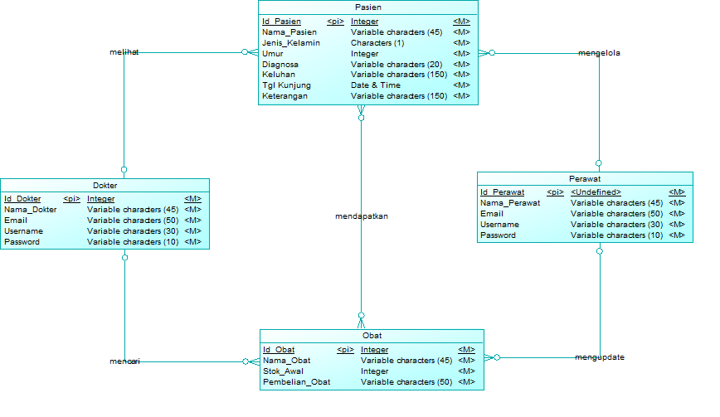

Gambar 11 *ER-D*

## Non Functional Requirement

Kebutuhan non-fungsional yang diperlukan dalam pembangunan SIKD*,* dijelaskan pada Tabel berikut ini.

Tabel 18 Non functional

| **SRS-Id** | **Parameter** | **Requirement** |
| --- | --- | --- |
| NF-01 | Availability | Sistem ini dapat digunakan oleh pengguna kapan saja dan hanya dapat mengakses sistem jika telah terdaftar dan memiliki akun pada sistem. |
| *NF-02* | *Accessbility* | Perawat dapat menggunakan seluruh fungsi yang ada didalam Sistem Informasi, dan Dokter bisa menggunakan fungsi meregsitrasi akun dan mencari obat serta pasien |
| *NF-03* | *Portability* | Sistem Informasi Klinik Del dapat diakses dengan menggunakan PC yang terhubung dengan *database* |
| *NF-04* | *Ergonomy* | Sistem ini dapat digunakan oleh pengguna dengan nyaman. |
| *NF-05* | *Safety* | Sistem ini dapat digunakan oleh pengguna dengan aman dikarenakan memiliki autentikasi terhadap *username* dan *password*. |

# Requirement Summary

Pada bab ini dijelaskan tentang rangkuman *Functional* dan *Non Functional Requirement*

## Functional Requirement Summary

Functional Requirement Summary dijelaskan dalam tabel di bawah ini.

Tabel 19 Functional Requirement Summary

| **SRS-Id** | **Nama Fungsi** | **Deskripsi** |
| --- | --- | --- |
| F01 | Autentikasi | Fungsi berguna untuk menjaga kerahasiaan aplikasi yang telah dibuat agar tidak semua orang dapat mengoperasikan hak akses sistem |
| F02 | Mencari data obat | Fungsi berguna untuk membantu pengguna dalam mencari obat yang diperlukan dan mendapatkan informasi tentang jumlah stok awal obat, banyak obat yang digunakan setiap hari, dan jumlah obat yang masih tersedia atau tidak. |
| F03 | Mengelola data pasien | Berfungsi membantu pengguna untuk memasukkan, mengedit, menghapus data pasien ke dalam sistem informasi dan *database*. |
| F04 | Mengelola data obat | Fungsi berguna untuk membantu pengguna untuk menambah, mengedit, menghapus data stok obat yang ada di klinik. |
| F05 | Mencari data pasien | Berfungsi untuk membantu pengguna dalam mencari data tentang informasi penyakit yang pernah dialami dan obat yang di konsumsi pasien. |
| F06 | Meregistrasi *User* | Berfungsi untuk mendaftarkan *user* agar dapat masuk ke dalam sistem |
| F07 | Ekspor Data | Berfungsi untuk mengubah data dari *database* menjadi laporan berformat *excel* ataupun *pdf.* |

## Non Functional Requirement Summary

Kebutuhan Non functional yang diperlukan dalam pengembangan SIKD dijelaskan pada Tabel berikut ini :

Tabel 20 Non Functional Summary

| **SRS-Id** | **Parameter** | **Requirement** |
| --- | --- | --- |
| NF-01 | Availability | Sistem ini dapat digunakan oleh pengguna kapan saja dan jika hanya telah terdaftar dan memiliki akun pada sistem. |
| NF-02 | *Accessbility* | Dokter dapat menggunakan seluruh fungsi yang ada didalam Sistem Informasi. Dan Perawat bisa menggunakan semua fungsi kecuali pencarian data pasien dan export data. |
| NF-03 | *Portability* | Sitem Informasi Klinik Del dapat diakses dimana saja dengan menggunakan PC tetapi harus terhubung jaringan koneksi pada server. |
| NF-04 | *Ergonomy* | Sistem ini dapat digunakan oleh pengguna dengan nyaman. |
| NF-05 | *Safety* | Sistem ini dapat digunakan oleh pengguna dengan aman dikarenakan memiliki autentikasi terhadap *username* dan *password*. |

# Traceability

Pada bab ini dijelaskan tentang *Tracebility* yang menggambarkan sistem akan dibangun.

Tabel 21 Traceability

|  |  |  |
| --- | --- | --- |
| **Product Main function** | **Use Case** | **Keterangan** |
| Fungsi Login | Login | Fungsi ini digunakan untuk mengenali *user* yang dapat mengakses sistem dan membatasi hak *user* |
| Fungsi Mengelola Data Pasien | Mengelola Data Pasien | Fungsi ini disediakan bagi perawat untuk mengelola secara keseluruhan data pasien. |
| Fungsi Mengelola Data Obat | Mengelola Data Obat | Fungsi ini disediakan bagi perawat untuk mengelola seluruh data obat pada klinik Del. |
| Fungsi Mencari Data Pasien | Mencari Data Pasien | Fungsi ini disediakan bagi dokter dan perawat untuk mencari data-data pasien yang telah dimasukkan ke dalam sistem. |
| Fungsi Mencari Data Pasien | Mencari Data Pasien | Fungsi ini disediakan bagi perawat untuk memasukkan data-data pribadi pasien. |
| Fungsi Mengekspor Data | Mengekspor Data | Fungi ini disediakan untuk mengekspor data dari *database* ke dalam *file excel* dan *pdf*. |
| Fungsi Mendaftarkan *User* | Registrasi | Fungsi ini digunakan untuk mendaftarkan *user* ke dalam sistem |

# Sejarah Versi

|  |  |  |  |  |
| --- | --- | --- | --- | --- |
| **Versi** | **Ditulis Oleh** | **Tanggal** | **Disetujui Oleh** | **Tanggal** |
|  |  |  |  |  |
|  |  |  |  |  |
|  |  |  |  |  |
|  |  |  |  |  |
|  |  |  |  |  |

# Sejarah Perubahan

**No. dokumen :**

**No. versi :**

| **Halaman** | **Semula** | **Menjadi** | **Alasan perubahan** |
| --- | --- | --- | --- |
|  |  |  |  |
|  |  |  |  |
|  |  |  |  |
|  |  |  |  |
|  |  |  |  |

**No. dokumen :**

**No. versi :**

| **Halaman** | **Semula** | **Menjadi** | **Alasan perubahan** |
| --- | --- | --- | --- |
|  |  |  |  |
|  |  |  |  |
|  |  |  |  |
|  |  |  |  |
|  |  |  |  |